|  |  |  |
| --- | --- | --- |
| اختبار مادة المهارات الرقمية  منتصف الفصل الدراسي الثاني  للصف الأول متوسط ( تحريري) | صورة تحتوي على شعار  تم إنشاء الوصف تلقائياً | المملكة العربية السعودية  وزارة التعليم  إدارة التعليم .......  متوسطة ........... |

**8**

**الاسم :** .................................................................................................................  **الصف :** .........................................................................

**السؤال الأول : أ- اكتب المصطلح المناسب مما يلي : - نصف درجة لكل فقرة**

**نقل النص التشعبي http**

**الدودة**

**الفدية الضارة**

**شبكة الإنترنت**

|  |  |
| --- | --- |
|  | **شبكة عالمية تتكون من ملايين الحواسيب التي تتبادل المعلومات وتُعد أكبر شبكة حاسب تربط بين الشبكات الخاصة والعامة والحكومية والأكاديمية.** |
|  | **بروتوكول اتصال يساعدك متصفحات المواقع الإلكترونية في التواصل مع الخوادم التي توفر معلمات بتنسيق معين.** |
|  | **برامج تكرر نفسها من أجل الانتشار في أجهزة الحاسب الأخرى وذلك غالباً من خلال الانتشار عبر الشبكة.** |
|  | **برامج تشفر ملفات المستخدم ثم يطلب المهاجم مبلغاً من المال من الضحية كفدية لاستعادة الوصول إلى بياناته** |

**السؤال الأول : ب- ضع علامة √ أو X :**

|  |  |  |
| --- | --- | --- |
| **1** | **يستخدم الامتداد (edu) لمواقع الجهات الحكومية** |  |
| **2** | **لإرسال رسالة بريد إلكتروني بشكل سريع جداً يجب أن يكون المرسل والمستقبل قريبين من بعض** |  |
| **3** | **وجود رمز القفل بجانب اسم الموقع الإلكتروني يعني أن الموقع آمن 100%** |  |
| **4** | **تُعد رسائل البريد الإلكتروني من أكثر أسباب إصابة جهاز الحاسب بالفيروسات** |  |

**السؤال الثاني: أ- بيّن مكونات البريد الإلكتروني من خلال المصطلحات التالية:**

**يفصل الاسم عن العنوان**

**الامتداد**

**اسم المستخدم**

**مزود الخدمة**



**انتهت الاسئلة**

1. .................................................
2. .................................................
3. .................................................
4. .................................................

**السؤال الثاني: ب – عدد الأسباب الأكثر شيوعاً لإصابة جهاز الحاسب بالفيروسات:**

|  |  |  |
| --- | --- | --- |
| اختبار مادة المهارات الرقمية  منتصف الفصل الدراسي الثاني  للصف الأول متوسط | صورة تحتوي على شعار  تم إنشاء الوصف تلقائياً | المملكة العربية السعودية  وزارة التعليم  إدارة التعليم بـ ..  متوسطة .. |

**12**

**الاسم :** .................................................................................................................  **الصف :** .........................................................................

**السؤال الأول : اكتبي رقم المصطلح المناسب : - ( اكتبي الأرقام في الفراغات )**

**4**

**2**

**1**

**5**

**3**

**تغيير اللغة**

**تدقيق إملائي**

**تحديد درجة الأهمية**

**تكبير وتصغير الرسالة**

**للبحث في رسالتك**

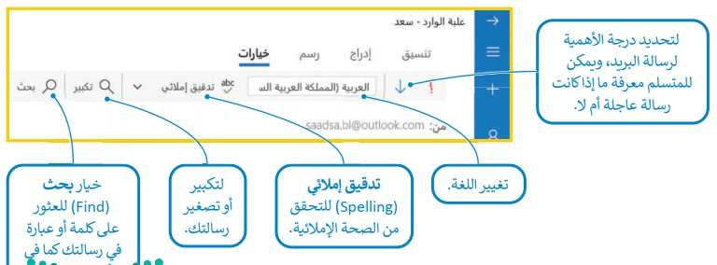

**ب/ اكتبي رقم الأيقونة أمام الوظيفة المناسبة:**

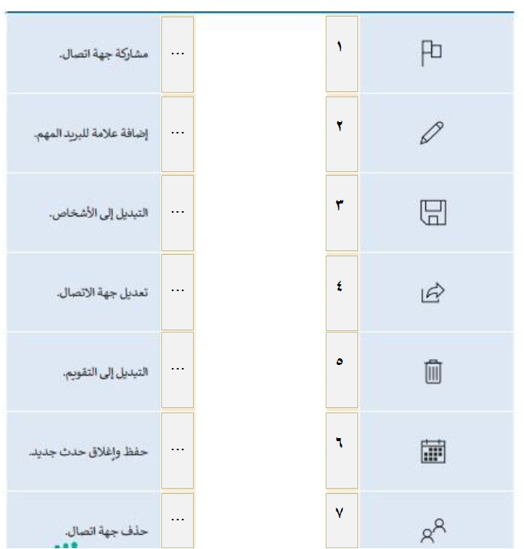

ص1 من 2

**8**

**السؤال الثاني / اختاري الإجابة الصحيحة بوضع علامة 🗹 عند الاجابة الصحيحة:-**

|  |  |  |  |  |  |
| --- | --- | --- | --- | --- | --- |
| 1- شبكة عالمية تتكون من ملايين الحواسيب التي تتبادل المعلومات: | | | | | |
| 🞎 | شبكة الهاتف | | 🞎 | محركات البحث | 🞎 | شبكة الانترنت |
| 2- اختصار الشبكة العنكبوتية العالمية | | | | | |
| 🞎 | URL | | 🞎 | ISP | 🞎 | WWW |
| 3-يبدو كأنه برنامج طبيعي غير ضار والغرض منه التسلل لجهازك الخاص لسرقة المعلومات | | | | | |
| 🞎 | برامج الدودة | | 🞎 | حصان طروادة | 🞎 | برامج التجسس |
| 4- برامج تكرر نفسها من أجل الانتشار في أجهزة الحاسب الأخرى: | | | | | |
| 🞎 | برامج الفدية الضارة | | 🞎 | برامج الدودة | 🞎 | برامج التجسس |

**السؤال الثالث / صح أم خطأ :**

|  |  |  |  |
| --- | --- | --- | --- |
|  | **العبارة** | **الإجابة** | |
| **1** | **يستخدم الامتداد edu لمواقع المؤسسات التعليمية** | **صح** | **خطأ** |
| **2** | **يستخدم جدار الحماية للحفاظ على أمان الشبكة** | **صح** | **خطأ** |
| **3** | **كل مايعرض على الانترنت صحيح** | **صح** | **خطأ** |
| **4** | **تعد رسائل البريد الإلكتروني من أكثر أسباب إصابة الجهاز بالفيروسات** | **صح** | **خطأ** |

ص 2 من 2

**بالتوفيق طالباتي الجميلات** 

**انتهت الاسئلة**

**معلمة المادة/ ..............**



**8**

**المملكة العربية السعودية**

**إدارة التعليم**

**المتوسطة**

**اختبار فتري (تحريري) لمادة المهارات الرقمية أول متوسط الفصل الثاني لعام 1446 هـ**

**أسم الطالبة :** **............................................................. للصف : ..........**

|  |  |  |  |  |  |
| --- | --- | --- | --- | --- | --- |
| **السؤال الاول: اختاري الإجابة الصحيحة فيما يلي :** | | | | | |
| 1 | يعد أحد أهم الأدوات الرئيسة في التواصل عبر الانترنت : | | | | |
| أ | البريد الالكتروني | ب | محركات البحث | ج | موقع الويب |
| 2 | يمثل امتداد (edu ) مواقع الويب الخاصة بالفئات : | | | | |
| أ | تجارية | ب | تعليمية | ج | حكومية |
| 3 | تجمع معلومات حول المستخدمين دون علمهم : | | | | |
| أ | حصان طروادة | ب | التجسس | ج | الدودة |
| 4 | يمكنك حفظ جميع معلومات الاتصال بأصدقائك لتستخدمها في برنامج البريد الإلكتروني من خلال: | | | | |
| أ | جهات الاتصال | ب | التقويم | ج | البريد المرسل |

|  |  |
| --- | --- |
| **السؤال الثاني: ضعي علامة ( 🗸 ) عند العبارة الصحيحة وعلامة ( 🗶 ) عند العبارة الخاطئة:** | |
|  | 1. تساعد محركات البحث في البحث عن مواقع الويب المتعلقة بموضوع أو كلمات مفتاحية معينة. |
|  | 1. يمكن إرسال نفس رسالة البريد الإلكتروني لأكثر من شخص من خلال خانة نسخة . |
|  | 1. البريد الإلكتروني وسيلة لتبادل الرسائل بين شخصين فقط . |
|  | 1. يمكن زيارة موقع ويب بدون معرفة عنوانه الخاص . |

|  |
| --- |
| **السؤال الاضافي: اكتبي ثلاثة من أنواع فيروسات الحاسب :** |
| 1-  2-  3- |

انتهت الاسئلة تمنياتي لكن بالتوفيق

معلمة المادة: مديرة المدرسة :

|  |  |  |
| --- | --- | --- |
| اختبار مادة المهارات الرقمية  منتصف الفصل الدراسي الثاني  للصف الأول متوسط ( عملي ورقي) | صورة تحتوي على شعار  تم إنشاء الوصف تلقائياً | المملكة العربية السعودية  وزارة التعليم  إدارة التعليم .......  متوسطة ........... |

**12**

**الاسم :** .................................................................................................................  **الصف :** .........................................................................

**السؤال الأول : اكتب المصطلح المناسب : -**

**للبحث في رسالتك**

**تكبير وتصغير الرسالة**

**تحديد درجة الأهمية**

**تغيير اللغة**

**تدقيق إملائي**



**السؤال الثاني : ضع علامة √ أو X :**

|  |  |  |
| --- | --- | --- |
| **1** | **إذا رغبت بإرسال رسالة لعدة مستلمين مع إخفاء قائمة المستلمين فاستخدم قائمة (نسخة مخفية Bcc)** |  |
| **2** | **لتصفية نتائج البحث في الشبكة العنكبوتية نستخدم الكلمات المفتاحية المناسبة** |  |
| **3** | **لا تستطيع إضافة رابط تشعبي في رسالة البريد الإلكتروني** |  |
| **4** | **وظيفة هذه الأيقونة تعديل جهة الاتصال في البريد الإلكتروني** |  |
| **5** | **وظيفة هذه الأيقونة حفظ وإغلاق حدث جديد في البريد الإلكتروني** |  |
| **6** | **لا يوجد فرق في عنوان الرسائل الجديدة والرسائل المقروءة في البريد الإلكتروني** |  |
| **7** | **تسمح لك عوامل التصفية بتخصيص نتائج البحث عن الصور وفق حقوق الملكية الفكرية** |  |



**انتهت الاسئلة**

|  |  |  |
| --- | --- | --- |
| المملكة العربية السعودية |  | المادة : المهارات الرقمية |
| وزارة التعليم | الصف : أول متوسط |
| متوسطة | الفصل الدراسي الثاني |
| **اختبار فتره ( عملي ) للفصل الدراسي الأول للعام 1446 هـ** | | |
| اسم الطالب : ........................................................................................................................ الصف : ................................ | | |

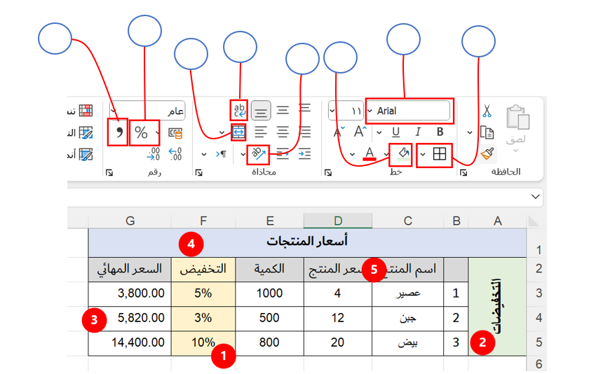**السؤال الأول: ضع الرقم أمام الإجراء المناسب لعمل الحدث في الجدول الذي امامك : -**

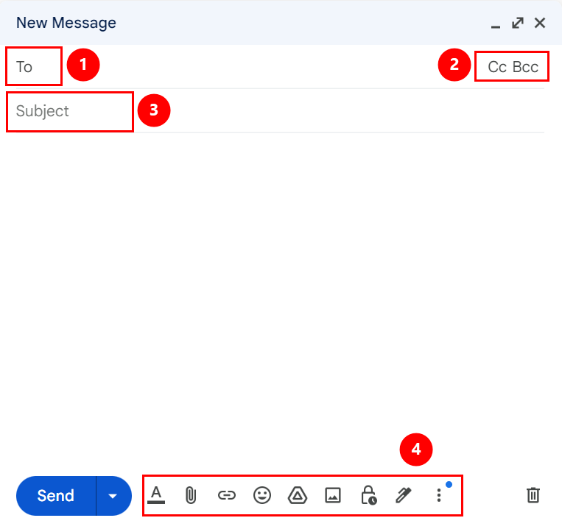

**في الصورة التي أمامك اذكر وظيفة كل مما يلي**

**نستخدم برنامج إكسل في**: ....................................................................................................................

**يمكننا تصفح البريد الإلكتروني من خلال** ............................................. **أو** ................................................

1. .........................................................................
2. .........................................................................
3. .........................................................................
4. .........................................................................

1

2

3

**المملكة العربية السعودية**

**وزارة التعليم**

**الصف/ الأول متوسط**

**المقرر/ المهارات الرقمية**

**ن :1**



اختبار الفترة(نظري) للفصل الدراسي الثاني 1446هـ

اسم الطالبة/............................................................................

**10**

السؤال الأول : أ- اختر الاجابة الصحيحة بوضع علامة 🗹 عند الاجابة الصحيحة:-

|  |  |  |  |  |  |
| --- | --- | --- | --- | --- | --- |
| 1- شبكة عالمية تتكون من ملايين الحواسيب التي تتبادل المعلومات: | | | | | |
| 🞎 | موقع الويب | | 🞎 | محركات البحث | 🞎 | الانترنت |
| 2- من خلال متصفح الايدج يمكن............... | | | | | |
| 🞎 | حفظ الصور فقط | | 🞎 | حفظ الفيديو فقط | 🞎 | حفظ الصور والفيديو |
| 3- اختصار الشبكة العنكبوتية العالمية | | | | | |
| 🞎 | URL | | 🞎 | ISP | 🞎 | WWW |
| 4- للاتصال بالانترنت نحتاج جهاز حاسب فقط | | | | | |
| 🞎 | صح | | 🞎 | خطأ |  |  |
| 5- يستخدم لحماية الحاسب من الفيروسات : | | | | | |
| 🞎 | البرامج الدعائية | | 🞎 | مكافح الفيروسات | 🞎 | الرسام |
| 6-يبدو كأنه برنامج طبيعي غير ضار والغرض منه التسلل لجهازك الخاص لسرقة المعلومات | | | | | |
| 🞎 | برامج الدودة | | 🞎 | حصان طروادة | 🞎 | برامج التجسس |
| 7- برامج تكرر نفسها من أجل الانتشار في أجهزة الحاسب الأخرى: | | | | | |
| 🞎 | برامج الفدية الضارة | | 🞎 | برامج الدودة | 🞎 | برامج التجسس |
| 8- الغرض الرئيسي من الفيروسات | | | | | |
| 🞎 | حماية المعلومات من المتسسلين | | 🞎 | الحاق الضرر بالحاسب وسرقة المعلومات | 🞎 | تحديث الحاسب |
| - هي رسائل مشبوهة لجمع المعلومات وتحتوي على برامج ضارة | | | | | |
| 🞎 | الرسائل الخطيرة | | 🞎 | الفيروس | 🞎 | جدار الحماية |
| 9- لزيارة موقع إلكتروني يجب عليك معرفة عنوانه الخاص | | | | | |
| 🞎 | صح | | 🞎 | خطأ |  |  |
| 10- كلمات المرور لابد ان تكون سهله ويمكن استخدام معلومات شخصية | | | | | |
| 🞎 | صح | | 🞎 | خطأ |  |  |

الأسباب التي تؤدي الى اصابة جهاز الحاسب بالفيروسات:

1-.......................................... 2- .................................

3-.......................................... 4-..................................

______________________________________________

انتهت الأسئلة بالتوفيق طالبتي الرائعة

معلمتك /

**المملكة العربية السعودية**

**وزارة التعليم**

**متوسطة الصدر + التحفيظ**

**الصف/ الأول متوسط**

**المقرر/ المهارات الرقمية**

**ن :2**



اختبار الفترة(نظري) للفصل الدراسي الثاني 1444هـ

اسم الطالبة/............................................................................

**10**

السؤال الأول : أ- اختر الاجابة الصحيحة بوضع علامة 🗹 عند الاجابة الصحيحة:-

|  |  |  |  |  |  |
| --- | --- | --- | --- | --- | --- |
| 1- شبكة عالمية تتكون من ملايين الحواسيب التي تتبادل المعلومات: | | | | | |
| 🞎 | موقع الويب | | 🞎 | الانترنت | 🞎 | محركات البحث |
| 2- من خلال متصفح الايدج يمكن............... | | | | | |
| 🞎 | حفظ الصور فقط | | 🞎 | حفظ الصور والفيديو | 🞎 | حفظ الفيديو فقط |
| 3- اختصار الشبكة العنكبوتية العالمية | | | | | |
| 🞎 | URL | | 🞎 | WWW | 🞎 | ISP |
| 4- - هي رسائل مشبوهة لجمع المعلومات وتحتوي على برامج ضارة | | | | | |
| 🞎 | الفيروس | | 🞎 | الرسائل الخطيرة | 🞎 | جدار الحماية |
| 5- يستخدم لحماية الحاسب من الفيروسات : | | | | | |
| 🞎 | البرامج الدعائية | | 🞎 | مكافح الفيروسات | 🞎 | الرسام |
| 6-يبدو كأنه برنامج طبيعي غير ضار والغرض منه التسلل لجهازك الخاص لسرقة المعلومات | | | | | |
| 🞎 | حصان طروادة | | 🞎 | برامج الدودة | 🞎 | برامج التجسس |
| 7- برامج تكرر نفسها من أجل الانتشار في أجهزة الحاسب الأخرى: | | | | | |
| 🞎 | برامج الدودة | | 🞎 | برامج الفدية الضارة | 🞎 | برامج التجسس |
| 8- الغرض الرئيسي من الفيروسات | | | | | |
| 🞎 | الحاق الضرر بالحاسب وسرقة المعلومات | | 🞎 | حماية المعلومات من المتسسلين | 🞎 | تحديث الحاسب |
| للاتصال بالانترنت نحتاج جهاز حاسب فقط | | | | | |
| 🞎 | صح | |  | خطأ |  |  |
| 9- لزيارة موقع إلكتروني يجب عليك معرفة عنوانه الخاص | | | | | |
| 🞎 | صح | | 🞎 | خطأ |  |  |
| 10- كلمات المرور لابد ان تكون صعبة وتجنبي الكلمات الشائعة والمعلومات الشخصية | | | | | |
| 🞎 | صح | | 🞎 | خطأ |  |  |

الأسباب التي تؤدي الى اصابة جهاز الحاسب بالفيروسات:

1-.......................................... 2- .................................

3-.......................................... 4-..................................

______________________________________________

انتهت الأسئلة بالتوفيق طالبتي الرائعة

معلمتك /